**Location对象**

location用于获取或设置窗体的URL，并且可以用于解析URL。

**语法:**

location.[属性|方法]

**location对象属性图示:**

[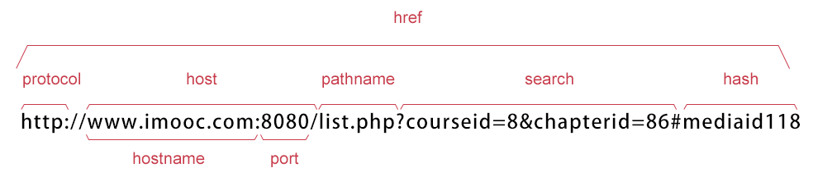](http://img.mukewang.com/53605c5a0001b26909900216.jpg)

**location 对象属性：**

**[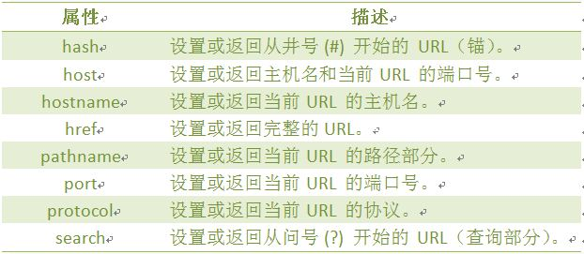](http://img.mukewang.com/5354b1d00001c4ec06220271.jpg)**

**location 对象方法:**

**[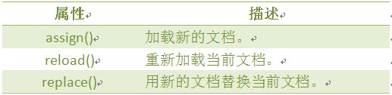](http://img.mukewang.com/5354b1eb00016a2405170126.jpg)**